DISTANSE
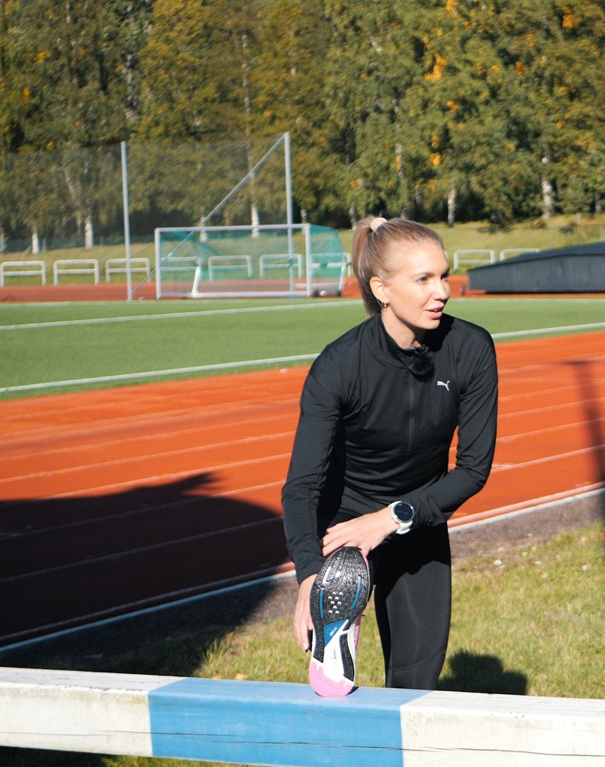

Sara Pedersen ( bildet) og Jørgen Moen er trenere i distanse.
Distanse fortsetter ute på onsdager ut november med oppmøte i Hamar Idrettspark. Eventuelt nye utøvere kan søke om medlemskap i Spondgruppa for info Den heter Distanseløp Innlandet friidrettskrets, lenke her: https://spond.com/.../4132876F51EC4A9495557DF106A85213

